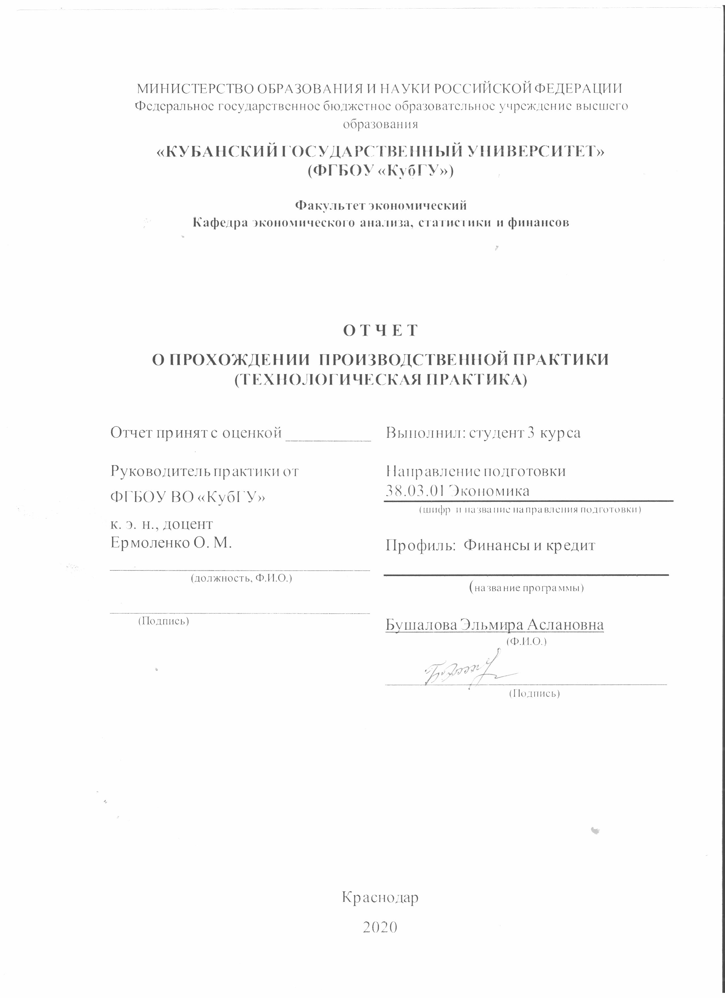
СОДЕРЖАНИЕ

Введение 3
1 Общая характеристика ООО «Олирис» 4
2 Анализ финансово-экономических показателей 6
3 Анализ информационных технологий на предприятии 15
Заключение 19
Список использованных источников 21
ВВЕДЕНИЕ

Технологическая практика по получению профессиональных умений и опыта профессиональной деятельности направлена на формирование и развитие профессиональных умений и опыта профессиональной деятельности. Практика проходила на предприятии.
Целью практики является закрепление и углубление теоретических знаний по изученным дисциплинам, ознакомление студентов с характером и особенностями их будущей профессии.
Задачами практики является:
- закрепление, углубление и расширение теоретических знаний, умений и навыков, полученных студентами в процессе теоретического обучения;
- ознакомление со структурой организации - объекта практики;
- изучение содержания деятельности организации;
- изучение содержания нормативных документов, регламентирующих деятельность организации;
- приобретение опыта работы в коллективах при решении ситуационных социально-экономических задач (изучение принципов построения информационно-правовых баз данных, применяемых на практике), а также приобретение практического опыта их применения.
Полнота и детализация решения этих задач происходит в процессе прохождения практики и определяется конкретным заданием студента, составленным в соответствии с особенностями конкретных баз практики.
При выполнении отчета по практике использовались различные источники, такие как конкретная финансовая и деловая документация предприятия, бухгалтерская финансовая отчетность предприятия, средства массовой информации и собственные наблюдения в ходе практики.
Технологическая практика проходила на базе КубГУ в период с 07.07.20 по 19.07.20
1 Общая характеристика ООО «Олирис»

ООО «Олирис» – успешно развивающаяся компания, основным видом деятельности которого является оптовая и розничная торговля рабочей обуви, СИЗ на территории Южного Федерального Округа.
Организация была создана в 2009 году. Уставный капитал предприятия был внесён одним учредителем в виде денежных средств.
Предприятие «Олирис» на протяжении многих лет обеспечивает потребительский рынок на территории Краснодарского края, имея для этого:
- специализированное торговое оборудование;
- складское оборудование;
- подготовленные кадры;
- торговые и складские площади;
- сложившиеся рынки поставщиков;
- рынки покупателей.
ООО «Олирис» имеет два магазина расположенных в разных районах города Краснодара.
Сегодня ООО «Олирис» – это современное, рентабельное, автоматизированное и перспективно развивающееся торговое предприятие. Таких результатов удалось достичь благодаря инициативной, профессионально подготовленной руководящей команде.
И, конечно, это заслуга всего коллектива. Так как предприятие постоянно развивается, увеличиваются торговые и складские площади, объемы продаж, поэтому предприятие увеличивает численность персонала.
ООО Олирис» предлагает только качественную продукцию известных производителей, зарекомендовавших себя и проверенных временем
Основными покупателями товаров являются предприятия города Краснодара, а также близлежащих районов.
Организационная структура предприятия ООО «Олирис» представлена на рисунке 1.1.

Генеральный директор
Коммерческий директор
Бухгалтерия
Секретарь
Отдел
закупок
Главный бухгалтер, бухгалтер, кассир
Юрист
Специалист IT
Начальник отдела закупок, менеджеры
Складское хозяйство
Заведующий складом, кладовщики, грузчики

Отдел продаж
Маркетолог
Менеджер по ключевым клиентам
Директора магазинов, продавцы-консультанты
Оптовые продажи
Розница
Рисуно‏к 1.1 – О‏рганизацио‏нная структура ООО «Олирис»

Организационная структура управления ООО «Олирис» представляет собой линейно-функциональную структуру, что определяется небольшими размерами предприятия, и имеет следующие преимущества: минимальный бюрократический аппарат, широкие и гибкие должностные обязанности, хорошо налаженные средства передачи информации и наглядность вклада сотрудников в удовлетворение потребностей потребителей.
Данная организационная структура является оптимальной, так как между звеньями управления на всех уровнях управления устанавливаются рациональные связи при наименьшем числе ступеней управления.
То есть директор может беспрепятственно связываться с руководителями структурных подразделений (главный бухгалтер, старший менеджер), а именно давать указания, контролировать их работу, требовать выполнения поставленных задач. Те же в свою очередь имеют рациональные связи с подчиненными им работниками.
2 Анализ финансово-экономических показателей

На основе данных бухгалтерской годовой отчетности ООО «Олирис» был проведен сравнительный анализ основных экономических показателей предприятия за период 2017-2019 гг.
Таблица 2.1 – Основные экономические показатели деятельности ООО «Олирис» за 2017-2019 гг.
Показатели | 2017г. | 2018г. | 2019г. | Абсолютное отклонение |  | Темпы роста, %
 |  |  |  | 2019г. от  2017г. | 2019гот  2018г | 2019г  от  2017г | 2019г  от  2018г
Выпуск продукции, тыс. шт | 6575596 | 8016860 | 9303616 | 2728020 | 1286756 | 141,49 | 116,05
Товарная продукция, тыс. руб | 164299 | 199061 | 216913 | 52614 | 17852 | 132,02 | 108,97
Выручка от продажи продукции, тыс. руб | 173042 | 210970 | 244832 | 71790 | 33862 | 141,49 | 116,05
Среднегодовая  стоимость основных средств, тыс. руб | 3609,5 | 8708,5 | 12839,5 | 9230 | 4131 | 355,71 | 147,44
Фондоотдача, руб/руб | 47,94 | 24,23 | 19,07 | -28,9 | -5,16 | 39,78 | 78,71
Среднесписочная численность персонала, чел. | 25 | 25 | 27 | 2 | 2 | 108,00 | 108,00
Производительность труда, тыс. руб/чел | 6515,32 | 7788,84 | 8201,19 | 1685,8 | 412,35 | 125,88 | 105,29
Материальные затраты, тыс. руб | 12469 | 16809 | 12290 | - 179 | - 4519 | 98,56 | 73,12
Материалоемкость. руб | 0,07 | 0,08 | 0,05 | 0,02 | 0,03 | 71,43 | 62,5
Средние остатки оборотных средств, тыс. руб | 29426 | 48721 | 66915 | 37489 | 18194 | 227,40 | 137,34
Коэффициент  оборачиваемости оборотных средств,  кол-во оборотов | 5,88 | 4,33 | 3,66 | -2,22 | -0,67 | 62,22 | 84,50
Фонд заработной платы, тыс. руб | 7590 | 7740 | 9172,8 | 1582,8 | 1432,8 | 120,85 | 118,51
Среднемесячная  заработная плата, тыс. руб | 25,3 | 25,8 | 28,31 | 3,01 | 2,51 | 111,9 | 109,7
Полная себестоимость проданной продукции, тыс. руб | 162883 | 194721 | 221432 | 58549 | 26711 | 135,95 | 113,72
Затраты на 1 руб объема продукции, коп. | 0,94 | 0,92 | 0,90 | -0,04 | -0,02 | 96,08 | 97,99
Прибыль от продажи продукции, тыс. руб | 7256 | 12543 | 16828 | 9572 | 4285 | 231,92 | 134,16
Прибыль до  налогообложения, тыс. руб | 7088 | 13532 | 19959 | 12871 | 6427 | 281,59 | 147,49
Чистая прибыль, тыс. руб | 4924 | 8045 | 11141 | 6217 | 3096 | 226,26 | 138,48
Рентабельность  продаж, % | 4,19 | 5,95 | 6,87 | 2,68 | 0,93 | 163,9 | 115,6
Рентабельность  производства, % | 4,45 | 6,44 | 7,60 | 3,14 | 1,16 | 170,6 | 117,9
Рентабельность собственного капитала, % | 99,79 | 84,08 | 84,94 | - 14,85 | 0,86 | 85,12 | 101,02

Анализируя данные экономического развития предприятия, можно увидеть, что большинство определяющих показателей положительно возросло в исследуемом периоде.
Как видно из таблицы, на протяжении последних трех лет заметен рост показателей годовой выручки ООО «Олирис», которая составила в 2019 году 244832000 рублей, то есть выросла на 141,49% по сравнению с показателем 2017 года.
Но также возросла и себестоимость продукции в связи с увеличение выпускаемого количества продукции, ее темп роста равен 135,9%. Интенсивно возрастает и размер прибыли от основной деятельности. В
Прибыль от продажи возросла в анализируемый период более чем в 2 раза, ее тем роста равен 231,92%.
Прибыль до налогообложения в анализируемый нами период возросла более чем в 2,5 раза, и ее темп роста составил 281%. Следовательно, чистая прибыль за этот период также увеличилась более чем в 2 раза, ее темп роста составил 226,26%.
Для экономической оценки деятельности предприятия были рассчитаны средняя себестоимость основных средств, которая в период с 2017 года по 2019 год выросла более чем в 3,5 раза, и среднегодовая стоимость оборотных средств, которая увеличилась, но не так интенсивно, ее темп роста составил 227%.
Необходимо отметить, что в 2019 году произошли изменения в кадровом составе компании – добавилось два специалиста, что повлияло на показатель годового фонда заработной платы, который вырос к 2019 году до 91728000 рублей. То есть, одновременно с численностью сотрудников росла и заработная плата.
Среднемесячная заработная плата в 2018 году составила уже 25 800 рублей, что на 101,98% больше чем в 2017 году, а к 2019 году выросла еще на 105,81% и составила 27 300 рублей. Такая ситуация косвенно свидетельствует об интенсивном подходе к росту, когда увеличение объема продаж обеспечивается и за счет привлечения нового персонала, и за счет повышения производительности, а также величины оплаты труда имеющихся сотрудников.
В течение последних трех лет постепенно увеличивался показатель производительности труда, к 2019 году он составил 790829000 рублей, что на 101,53% больше 2018 году.
В связи с опережающим ростом выручки фондоотдача в течение исследуемого периода значительно уменьшилась, но все же оставалась на очень высоком уровне. Так, в 2017 году она составляла 47,94, в 2018 году – 24,23, а в 2019 – 19,07 рублей на 1 рубль основных фондов.
Уровень рентабельности свидетельствует о росте эффективности использования имеющихся в распоряжении ООО «Олирис» ресурсов. Так, прибыль от продаж росла быстрее себестоимости и в итоге видим увеличение рентабельности производства на 70,60%, темпы прироста прибыль от продаж опережали темпы выручки и в итоге имеем увеличение рентабельности продукции на 63,91%.
Итак, проведенный анализ деятельности ООО «Олирис» показал, что предприятие в целом является платежеспособным, кредитоспособным, рентабельным и финансово устойчивым, его основные и оборотные фонды используются эффективно.
Таблица 2.2 – Состав, структура, динамика статей актива баланса ООО «Олирис» за 2017 - 2019 гг.
Показатель | 31.12.2017 |  | 31.12.2018 |  | 31.12.2019 |  |  | Отклонение 2019г. от 2017 г. | Темп роста 2019 г. к 2017 г,%
Показатель | Сумма, тыс. руб. | Уд. вес, % | Сумма, тыс. руб. | Уд. вес, % | Сумма, тыс. руб. |  | Уд. вес, % | Отклонение 2019г. от 2017 г. | Темп роста 2019 г. к 2017 г,%
Всего имущества в том числе: | 42642 | 100 | 74258 | 100 | 91671 |  | 100 | 49029 | 214
Внеоборотные активы, из них: | 5659 | 13.3 | 13799 | 18.5 | 18301 |  | 19.9 | 12642 | 232
Основные средства | 5659 | 13.3 | 11758 | 15.8 | 13921 |  | 15.2 | 8262 | 245
Оборотные активы, из них: | 36983 | 66.7 | 60459 | 81.5 | 73370 |  | 80.1 | 36387 | 198
Запасы | 12469 | 29.2 | 16809 | 22.6 | 12290 |  | 13.4 | -179 | 98
НДС | 30 | 0.07 | 2399 | 3.23 | 1299 |  | 1.41 | 1269 | 4330
Дебиторская задолженность | 15195 | 35.6 | 25404 | 34 | 21420 |  | 23.3 | 6225 | 140
Денежные средства | 9289 | 21.8 | 11539 | 15.5 | 35567 | 38.8 |  | 26278 | 382

В таблице видно изменение состава и структуры статей актива бухгалтерского баланса ООО «Олирис» за последние три года с 2017 по 2019 год. Кроме того рассчитан удельный вес каждого элемента, а так же рассчитано отклонение показателей и их темп роста в 2019 году по сравдению с 2017 годом Внеоборотные активы увеличились на 12642,оборотные активы увеличились на 36387.
Темп роста в 2019 году по сравнению с 2017 годом составил 214%, что говорит о его увеличении за исследуемый период более чем в два раза.
Также рассмотрены состав, структура и динамика пассива баланса, рассчитаны удельный вес каждого элемента, отклонение в отчетном году по сравнению с базисным.
Кроме того, рассчитан темп роста, рассчитано отклонение и темп роста показателей состава, структуры, а так же динамики пассива баланса предприятия ООО «Олирис».
Таблица 2.3 – Состав, структура, динамика пассива баланса ООО «Олирис» за 2017 - 2019 гг.
Показатель | 31.12.2017 |  | 31.12.2018 |  | 31.12.2019 |  |  | Отклонение 2019г. от 2017 г. | Темп роста 2019 г. к 2017 г,%
Показатель | Сумма, тыс. руб. | Уд. вес, % | Сумма, тыс. руб. | Уд. вес, % | Сумма, тыс. руб. |  | Уд. вес, % | Отклонение 2019г. от 2017 г. | Темп роста 2019 г. к 2017 г,%
Всего источников, в том числе: | 42642 | 100 | 74258 | 100 | 91671 |  | 100 | 49029 | 214
Капитал и резервы, из них: | 4934 | 11.5 | 9568 | 12.9 | 13117 |  | 14.3 | 8183 | 265
Уставный капитал | 110 | 0.25 | 110 | 0.14 | 110 |  | 0.12 | 0 | -
Нераспределенная прибыль | 4824 | 11.3 | 9458 | 12.74 | 13007 |  | 14.2 | 8183 | 269
Долгосрочные обязательства, из них: | - | - | 1039 | 1.39 | 1004 |  | 1.09 | 1004 | 100
ОНО | - | - | 1039 | 1.39 | 1004 |  | 1.09 | 1004 | 100
Краткосрочные обязательства, из них: | 37708 | 88.4
Кредиторская задолженность | 37708 | 88.4 | 40401 | 54.4 | 53800 | 58.7 |  | 16092 | 143
Заемные средства | - | - | 23250 | 31.3 | 23750 | 25.9 |  | 23750 | 100

Согласно данным таблицы капитал и резервы увеличились в 2019 году на 8183, уставной капитал не изменился и на протяжение всего исследуемого периода с 2017 года по 2019 год составлял 110, долгосрочные обязательства уменьшились на 35, а кредиторская задолженность возросла в 2019 году на 16092.
Заемные средства отсутствовали в 2017 и 2018 годах, однако в 2019 году они составили 23250 и их удельный вес равен 25.9.Краткосрочные обязательства увеличились на 16092, их темп роста равен143%, соответственно прирост составляет 43%.
Таблица 2.4 – Анализ показателей платежеспособности и финансовой устойчивости ООО «Олирис» за 2017-2019гг
Показатель | 31.12.2017 | 31.12.2018 | 31.12.2019 | Отклонение 2019 г. от 2017 г. | Темп роста 2019 г. к 2017 г., %
Коэффициент абсолютной ликвидности | 0.24 | 0.28 | 0.66 | 0.42 | 275
Промежуточный коэффициент покрытия | 1.13 | 1.84 | 1.7 | 0.57 | 150
Коэффициент текущей ликвидности | 0.58 | 0.55 | 0.67 | 0.09 | 115
Коэффициент автономии | 0.12 | 0.13 | 0.14 | 0.02 | 117
Коэффициент соотношения заемных-и собственных средств | 7.64 | 6.76 | 5.99 | 1.65 | 78.4
Коэффициент финансовой зависимости | 0.88 | 0.87 | 0.86 | 0.02 | 98
Коэффициент обеспечения собственными оборотными средствами | 0.2 | 0.1 | 0.1 | 0.1 | 50

Рассчитав в таблице 2.4 все необходимые коэффициенты, а так же их отклонение и темп роста в отчетном году по сравнению с базисным, можно сделать выводы о состоянии организации ООО «Олирис» за исследуемый период с 2017 года по 2019 год.
Коэффициент абсолютной ликвидности значительно увеличился в 2019 году по сравнению с 2017 и 2018 годами и темп его роста составил 275%.
Коэффициент промежуточного покрытия менялся в каждым годом. то уменьшаясь, то увеличиваясь, что говорит о его нестабильности. Общепринятое нормальное значение коэффициента автономии в российской практике: 0,5 и более (оптимальное 0,6-0,7). На данном предприятии данный коэффициент менялся с 0.12 до 0.14 и эти значения не превышал, что говорит об отклонении от нормы.
Рекомендуемое значение коэффициента финансовой зависимости должно быть меньше 0,7. Полученные же коэффициенты его превышают, а это означает зависимость от внешних источников средств.
Коэффициент обеспечения собственными оборотными средствами больше 0.1, что является нормой.
3 Анализ информационных технологий на предприятии

В компании ООО «Олирис» используются следующие программы и компоненты:
- «1С: Предприятие 8.», который предназначен для автоматизации оперативного и управленческого учета, анализа и планирования торговых операций, повышения эффективности управления современным торговым предприятием.
Программа «1С:Предприятие 8» обладает расширенными функциональными возможностями и позволяет автоматизировать следующие направления деятельности:
- управление производством
- управление продажами (оптовая, розничная, торговля);
- управление закупками;
- управление складскими запасами;
- управление заказами;
- планирование;
- управление оборудованием;
- управление денежными средствами;
- бюджетирование;
- управление персоналом;
- кадровый учет организации;
- расчеты с персоналом;
- бухгалтерский и налоговый учет;
- международный учет.
Конфигурация «1С: Предприятие 8. Управление закупками». Возможности программы по управлению закупками позволяют решать задачи по контролю срока поставки товаров, расходов денежных средств и своевременности оплаты поставщикам. Программа позволяет регистрировать расхождения при приеме товаров, анализировать причины сбоя поставок (отказа поставщиков от поставки товаров), учитывать дополнительные услуги и дополнительные расходы при поставке товаров.
Для того, чтобы начать работу с конфигурацией «1С: Предприятие. Управление закупками», необходимо занести сведения об организации.
Открываем меню «Справочники - Организации - Организации».
После ввода сведений об организации заполняется справочник «Подразделения». Меню «Справочники - Предприятие - Подразделения».
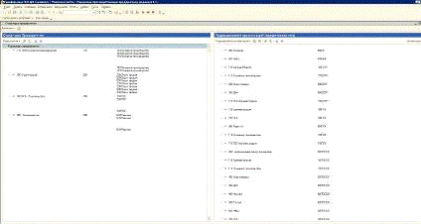
Рисунок 3.1 – Структура предприятия. Подразделения

Переключаем полный интерфейс программы на модуль «Управление закупками». Меню - «Переключить интерфейс» - «Управление закупками».

Рисунок 3.2 – Переключение модулей в интерфейсе
Каждый поставщик регистрируется в разделе «Контрагенты», где в карточке каждого поставщика записываются реквизиты компании, номер договора, адрес, контакты компании и др.
По каждому поставщику можно хранить список тех позиций, которые он поставляет, и действующие цены (прайс-лист поставщика):
- прайс-лист поставщика регистрируется в рамках соглашения с поставщиком;
- предусмотрена возможность регистрировать цены в соответствии с различными условиями.
В карточку поставщика можно добавить любое количество дополнительных реквизитов.
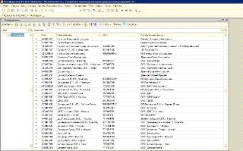
Рисунок 3.3 – Контрагенты компании

Для каждого поставщика можно хранить информацию о соответствии номенклатуры поставщика (названия, артикула) и той номенклатуры, которая заведена в информационной базе предприятия.
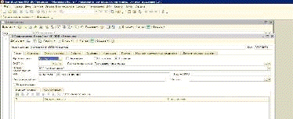
Рисунок 3.4 – Карточка контрагента
Поступившие товары и услуги приходуются операторами с помощью сопровождающей товар документацией и отражаются в документе «поступление товаров и услуг».
Меню «Закупки» - «Поступление товаров и услуг»
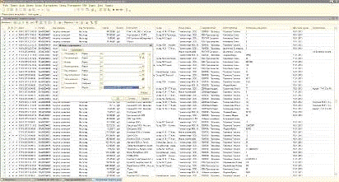
Рисунок 3.5 – Поступление товаров и услуг

В поступлении товаров и услуг можно делать выборку по интервалу дат поступлений, по наименованию контрагента, по номеру счет-фактуры, по виду операции и др., для этого выбираем в панели управления функцию «Отбор и сортировка» и далее нажимаем нужный нам вид отбора, например, по контрагенту. После этого нам отображаются поступления товаров только от этого поставщика в заданный интервал времени.
Меню «Закупки» - «Поступление товаров и услуг» - «Отбор и сортировка» - «Отбор по контрагенту», «Сортировка, интервал дат: с 01.01.2020 по 01.07.2020»
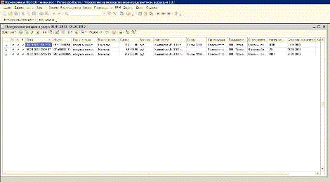
Рисунок 3.6 – Фильтрация поступлений товаров и услуг по дате и контрагенту

Акт сверки взаиморасчетов представляет собой документ, отображающий расчеты двух организаций за определенный срок. Т.к. действующим законодательством не предусмотрена официальная форма акта сверки взаиморасчетов субъектов хозяйствования, то организация имеет право самостоятельно разработать удобную для нее форму акта сверки.
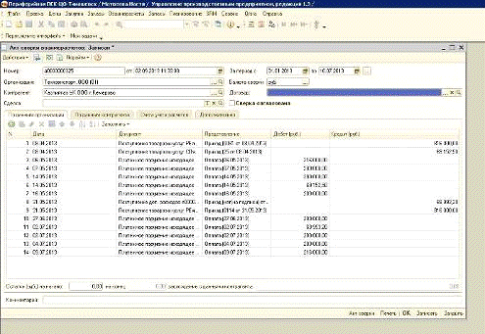
Рисунок 3.7 – Акт сверки взаиморасчетов

В отделе снабжения акт сверки взаиморасчетов составляют для контроля оплат за поставленную продукцию поставщикам. Для составления акта сверки выбираем функцию меню «Взаиморасчеты», далее «Акт сверки взаиморасчетов», заполняем период, за который нам нужен акт, организацию, контрагента, и заполняем «По данным управленческого учета».
Чтобы получить готовый акт сверки, нужно его записать и распечатать. Для этого нажимаем на нижнем меню «Акт сверки» - «Записать» и нажимаем «Печать».
Получаем готовый акт сверки взаиморасчетов в заданный нами период по определенному контрагенту.
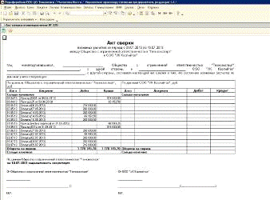
Рисунок 3.8 – Готовый акт сверки взаиморасчетов

Для отслеживания товара отдел снабжения применяет подраздел «Запасы» в Меню «Управление закупками», где отслеживается дата поступления товара, его перемещение по складам и подразделениям, контрагента, который поставил данный товар (по номенклатуре).
Для этого выбираем подраздел «Запасы» - «Товары на складах». Далее выбираем номенклатуру и склад, на который приходила данная продукция или сырьё, или убираем все склады, в там случае программа выведет отчет о поступлении и перемещении товара по всем складам. Получим отчет, который показывает дату движения товара, по какому документу было совершено движение, наименование контрагента, начальный остаток, приход, расход, конечный остаток по данной номенклатуре.
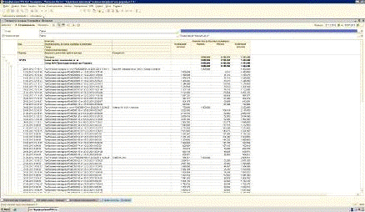
Рисунок 3.9 – Товары на складах

"1С: Предприятие 8" - это готовое прикладное решение, в основе которого лежит мощная технологическая платформа нового поколения "1С: Предприятие 8"
- Kaspersky Server Security
Антивирус Касперского для файловых серверов – это надежная защита серверов под управлением ОС Windows, Novell NetWare, Linux и Samba от всех видов вредоносных программ.
Антивирусная защита сетевых хранилищ общего доступа очень важна, поскольку один единственный зараженный файл на сервере может стать источником заражения компьютеров всех пользователей, обращающихся к ресурсу. Должная защита файлового сервера не только обеспечивает безопасную работу пользователей с данными и сохранность информации, но и позволяет избежать попадания вируса в резервные копии данных, которое может вызвать повторные вирусные эпидемии и другие инциденты.
Преимущества Kaspersky Server Security:
- защита файловых серверов в режиме реального времени; предотвращение вирусных эпидемий; проверка системы по требованию; технологии оптимизации сканирования; восстановление после заражения;
- масштабируемость; баланс загрузки системы; выбор доверенных процессов;
- удаленное управление.
- Дополнительные характеристики Kaspersky Server Security:
- централизованная установка и управление; резервные копии объектов;
- изоляция подозрительных объектов; оповещения о событиях;
- система отчетов; автоматическое обновление баз.
- DocArhiver 1.0
Данный продукт написан на языке программирования C++ и является простым в применении. Программа рассчитана на автоматическую архивацию документов, созданных в сети. Через определенный промежуток времени она архивирует и сохраняет все данные на главный сервер (сервер баз данных). Программа имеет приятный графический интерфейс и оснащена поисковой службой. Автором программы является Молчанов Д.Н. – инженер по вычислительной технике.
- Сетевая инфраструктура
В организации имеется локальная сеть, а так же сеть Интернет (Unlimited & Media zone). Главный сервер находится в бухгалтерии, но инженер по ВТ имеет к нему доступ со своего персонального компьютера. Наряду с сервером организация имеет 15 локальных компьютеров, размещенных в различных отделах (См. Приложение 1). Administrator является управляющим компьютером и на нем выполняют следующие задачи:
- Контроль всех процессов сети.
- Регистрация персонала. Каждый работник имеет свой Логин и Пароль, которые выдаются при приеме в организацию инженером по ВТ с заверением Генерального директора.
- Заполнение сметной документации, отчетности.
- При помощи программы DocArhiver 1.0, написанной инженером по ВТ, ежечасно на главный сервер архивируется вся документация.
В сети предприятия имеются пользователи и один администратор. Пользователи обладают правами:
Пользоваться системными и сетевыми ресурсами, а также программными компонентами, и т.д.;
Права задаются администратором в зависимости от занимаемой должности и от отдела, в котором работает пользователь.
Администраторы обладают полным доступом.
У каждого работника предприятия имеется свой логин и пароль, с помощью которого он может открыть доступ к своей учётной записи с любого компьютера.
Имя компьютера | Размещение | Краткая характеристика | ОС
Server-TSELINA | Бухгалтерия | C2D/4096/4096Gb | Windows server 2000 SP4
Glavbuh | Кабинет главного бухгалтера | C2D/1.8Mhz/2048/120 | Windows XP Professional SP2
Buhgalter1 | Бухгалтерия | P-4/2.2Mhz/512/80 | Windows XP Professional SP2
Buhgalter2 | Бухгалтерия | P-4/2.2Mhz/512/80 | Windows XP Professional SP2
Law | Кабинет юриста | P-4/2.2Mhz/512/80 | Windows XP Professional SP2
OtdKadrov | Отдел кадров | P-3/1.8Mhz/256/40 | Windows XP Professional SP2
Admin | Кабинет инженера по вычислительной технике | C2D/2.8Mhz/2048/360 | Windows Vista
Administrator | Кабинет инженера по вычислительной технике | C2D/2.8Mhz/2048/360 | Windows XP Professional SP2
Security | Контрольно-пропускной пункт | P-3/1.8Mhz/256/10 | Windows XP Professional SP2
Laboratory | Лаборатория | P-4/1.8Mhz/2048/80 | Windows XP Professional SP2
Laboratory2 | Лаборатория | P-3/1.8Mhz/2048/80 | Windows XP Professional SP2
Zam | Кабинет заместителя директора | C2D/1.8Mhz/2048/120 | Windows XP Professional SP2
Ves1 | Весовая | P-3/2.2Mhz/512/40 | Windows XP Professional SP2
Ves2 | Весовая | P-3/2.2Mhz/512/40 | Windows XP Professional SP2
BOSS | Кабинет генерального директора | C2D/2.8Mhz/2048/360 | Windows XP Professional SP2
Рисунок 3.1 – Характеристика рабочих мест предприятия

5. Сервер баз данных:
- служит для организации эффективной работы с большими объемами данных (например, в случае с использованием программы DocArhiver 1.0 которая архивирует конфигурации 1С Бухгалтерии);
- отвечает за целостность и сохранность данных;
- обеспечивает операции ввода-вывода при доступе пользователей к информации.
На главном сервере установлено ПО, позволяющее отдельным локальным станциям получить доступ к просмотру записей с камер наружного видеонаблюдения, которые установлены по всей территории организации. Доступ задается администратором сети.
ЗАКЛЮЧЕНИЕ

Итак, в завершении работы необходимо подвести итоги.
Технологическая практика – комплексное изучение хозяйственного объекта как системы, независимо от конкретных особенностей этого объекта. Практика направлена на закрепление, расширение, углубление и систематизацию знаний.
Цель практики – не только ознакомление с хозяйственным объектом, как таковым, но и приобретение навыка экономического обследования объекта, нахождение стратегии его развития.
Основная цель практики - внедрить свои знания и умения на практическом примере, которым выступает конкретное предприятие. В ходе прохождения практики многие вопросы, не ясные из теоретического курса становятся понятными, т.к. появляется возможность самостоятельно отразить те или иные операции бухгалтерского учета.
Одним из важнейших условий успешного управления современным предприятием является анализ ее финансово-хозяйственной деятельности. Источником информации являются формы финансовой отчетности. В условиях рыночной экономики забота о финансах - это важный элемент деятельности любого предприятия.
Для эффективного управления финансами фирмы необходимо систематически проводить финансовый анализ. Основное содержание его - комплексное системное изучение финансового состояния фирмы и факторов, влияющих на него, с целью прогнозирования уровня доходности капитала фирмы, выявления возможностей повышения эффективности ее функционирования.
Способность фирмы успешно функционировать и развиваться, сохранять равновесие своих активов и пассивов в постоянно изменяющейся внутренней и внешней предпринимательской среде, постоянно поддерживать свою платежеспособность и финансовую устойчивость свидетельствует о ее устойчивом финансовом состоянии и наоборот.
Перспектива развития любой организации, предприятия или учреждения в экономическом и финансовом плане обуславливается финансовой политикой, проводимой руководством организаций. Разработка стратегии и тактики экономического развития организации невозможна без анализа ее финансового состояния, сравнения экономических показателей, исследования динамики изменения этих показателей в ту или иную сторону.
Были поставлены следующие задачи, для реализации их на практике: Анализ финансово-хозяйственной деятельности, состояние и проблемы предприятия, определить сущность анализа функционирования предприятия, его цели и задачи.
Итак, поставленные цель и задачи выполнены.
СПИСОК ИСПОЛЬЗОВАННЫХ ИСТОЧНИКОВ

- Федеральный закон от 27.07.2006 N 149-ФЗ "Об информации, информационных технологиях и о защите информации"
- Федеральный закон от 27.07.2006 N 152-ФЗ "О персональных данных"
- Балихина Н.В. Финансы и кредит: Учебное пособие / Н.В. Балихина, М.Е. Косов. - М.: Юнити, 2018. - 256 c.
- Герасименко В.П. Финансы и кредит: Учебник / В.П. Герасименко, Е.Н. Рудская. - М.: Инфра-М, 2018. - 95 c.
- Деева А.И. Финансы и кредит / А.И. Деева. - М.: КноРус, 2019. - 64 c.
- Зинкевич А.Э. Финансы и кредит / А.Э. Зинкевич. - М.: Academia, 2017. - 100 c.
- Ковалёва Т.М. Финансы, денежное обращение и кредит (для спо) / Т.М. Ковалёва. - М.: КноРус, 2018. - 544 c.
- Ковалёва Т.М. Финансы и кредит (для бакалавров) / Т.М. Ковалёва. - М.: КноРус, 2019. - 528 c.
- Комарова Э.П. Профессиональный английский: финансы и кредит. Professional english in use: finance and credit (для бакалавров) / Э.П. Комарова, Э.М. Львович, Н.Н. Серостанова. - М.: КноРус, 2018. - 336 c.
- Кузнецова Е.И. Финансы. Денежное обращение. Кредит: Учебное пособие / Е.И. Кузнецова. - М.: Юнити, 2017. - 56 c.
- Купцов М.М. Денежное обращение, финансы, кредит и налоговая система: учебное пособие / М.М. Купцов. - М.: Риор, 2018. - 752 c.
- Купцов М.М. Финансы, денежное обращение и кредит: Учебное пособие / М.М. Купцов. - М.: Риор, 2015. - 576 c.
- Лаврушин О.И. Финансы и кредит (для ссузов) / О.И. Лаврушин. - М.: КноРус, 2018. - 256 c.
- Мазурина Т.Ю. Финансы организаций (предприятий): Учебное пособие / Т.Ю. Мазурина. - М.: ИЦ РИОР, ИНФРА-М, 2017. - 160 c.
- Матанцева О.Ю. Финансы, денежное обращение и кредит: Учебное пособие / О.Ю. Матанцева. - М.: Academia, 2016. - 159 c.
- Матанцева О.Ю. Финансы, денежное обращение и кредит: Учебное пособие / О.Ю. Матанцева. - М.: Академия, 2018. - 240 c.
- Перекрестова Л.В. Финансы, денежное обращение и кредит: Учебник / Л.В. Перекрестова. - М.: Academia, 2018. - 416 c.
- Перекрестова Л.В. Финансы, денежное обращение и кредит: Практикум: Учебное пособие / Л.В. Перекрестова. - М.: Академия, 2018. - 192 c.
- Рубцова Л.Н. Финансы, денежное обращение и кредит / Л.Н. Рубцова, Ю.А. Чернявская. - М.: Русайнс, 2018. - 352 c.
- Соколова О.В. Финансы и кредит: Уч. / О.В. Соколова. - М.: Магистр, 2017. - 224 c.
- Трошин А.Н. Финансы и кредит: Учебник / А.Н. Трошин, Т.Ю. Мазурина, В.И. Фомкина. - М.: Инфра-М, 2018. - 320 c.
- 22. Чернецов С.А. Финансы, денежное обращение и кредит: Учебное пособие / С.А. Чернецов. - М.: Магистр, 2018. - 352 c.

Приложение 1

Цель, задачи и планируемые результаты производственной технологической практики
Цель практики — формирование и развитие практических навыков и профессиональных компетенций аналитической, проектной, технологической, производственной и организационно-управленческой деятельности

Задачи практики:
- исследование и анализ технологических особенностей деятельности организаций различных отраслей, сфер и форм собственности, финансовых, кредитных и страховых учреждений; органов государственной и муниципальной власти;
- приобретение практических навыков по налоговому планированию в составе бюджетов бюджетной системы, а также умения составлять финансовые планы организации, обеспечивать осуществление финансовых взаимоотношений с организациями, органами государственной власти с использованием информационных технологий для решения поставленных задач;
- приобретение практических навыков осуществлять расчетно-кассовое обслуживание клиентов, межбанковские расчеты, расчеты по экспортно-импортным операциям, активно-пассивные и посреднические операции с ценными бумагами, а также и оценивать кредитоспособность клиентов, осуществлять и оформлять выдачу и сопровождение кредитов, проводить операции на рынке межбанковских кредитов, формировать и регулировать целевые резервы с использованием информационных технологий;
- приобретение практических навыков расчета показателей проектов и смет, а также определять плановые показатели деятельности предприятий (организаций)), налоговых смет, проектов бюджетов бюджетной системы Российской Федерации с использованием информационных технологий для решения поставленных задач, обеспечения их выполнения и контроля и осуществления финансовых взаимоотношений с организациями, органами государственной власти и местного самоуправления;
- развитие и закрепление практических навыков работы с отчетностью и ведения учета имущества, доходов, расходов и результатов деятельности кредитных организаций с использованием информационных технологий;
- приобретение практического опыта организации и проведению финансового контроля в секторе государственного и муниципального управления

Структура итогового отчета:
Введение, в котором описывается место и время прохождения практики, формулируются цель и задачи, решаемые в ходе практики, обосновывается актуальность проводимого исследования и приводится обзор литературных источников по теме исследования.
Содержательная часть, описывающая основные этапы прохождения практики, включающая постановку задачи, анализ полученных данных, выводы, полученные по итогам анализа, проведенное индивидуальное задание, основные результаты научно-практического исследования. Теоретическая часть (краткая организационно-правовая характеристика предприятия (организации). Аналитическая часть (анализ основных финансово-экономических показателей детальности предприятия (организации). Практическая часть (анализ информационных технологий, применяемых на предприятии (организации).
Заключение, которое содержит тезисное описание полученных результатов, перспектив дальнейшего проведения исследований в данном направлении.
Список литературы, включающий наименование литературных и других информационных источников, использованных при выполнении заданий по практике.
Приложения, включающие первичную внешнюю и внутреннюю отчетность предприятия (организации), на котором проходила технологическая практика.

Приложение 2

ПЛАНИРУЕМЫЕ РЕЗУЛЬТАТЫ ТЕХНОЛОГИЧЕСКОЙ ПРАКТИКИ
Код компетенции | Содержание компетенции | Планируемые результаты
ПК-19 | способностью рассчитывать показатели проектов бюджетов бюджетной системы Российской Федерации, обеспечивать их исполнение и контроль, составлять бюджетные сметы казенных учреждений и планы финансово-хозяйственной деятельности бюджетных и автономных учреждений | Освоить технологию расчетов показателей проектов бюджетов, анализировать и интерпретировать полученные результаты для обеспечивать их исполнение и контроль, составлять бюджетные сметы.  Составление описания экономических процессов и явлений и представлять результаты работы
ПК-20 | способностью вести работу по налоговому планированию в составе бюджетов бюджетной системы Российской Федерации | Приобрести навыки работы с налоговой отчетностью предприятий различных форм собственности, организаций, ведомств.  Уметь использовать технологию налогового планирования и интерпретировать информацию для принятия управленческих решений.  Анализ собранной информации, выбор методики расчета экономических показателей для налогового планирования. Обработка и систематизация материала. Выполнение аналитических расчетов в соответствии с заданием.  Предоставление информации по практике руководителю практики от кафедры, предоставление отзыва руководителя практики от принимающей организации, изложение результатов проведенных исследований
ПК-21 | способностью составлять финансовые планы организации, обеспечивать осуществление финансовых взаимоотношений с организациями, органами государственной власти и местного самоуправления | Научится составлять финансовые планы организации. Приобрести практические навыки определения тенденций изменения социально-экономических показателей и обеспечения финансовых взаимоотношений с организациями, органами государственной власти. Построение аналитических таблиц на основе отечественной и зарубежной статистики и их анализ. Предоставление информации .
ПК-22 | способностью применять нормы, регулирующие бюджетные, налоговые, валютные отношения в области страховой, банковской деятельности, учета и контроля | Научится применять нормы, регулирующие бюджетные, налоговые, валютные отношения на основе собранных и проанализированных данных, и подготовить информационный обзор или аналитический отчет.  Ознакомление с предприятием, его производственной, финансовой и организационно-функциональной структурой.  Работа с источниками правовой, статистической, аналитической информации. Сбор и обработка информации о финансово-хозяйственной деятельности организации — базы практики. Предоставление информации.

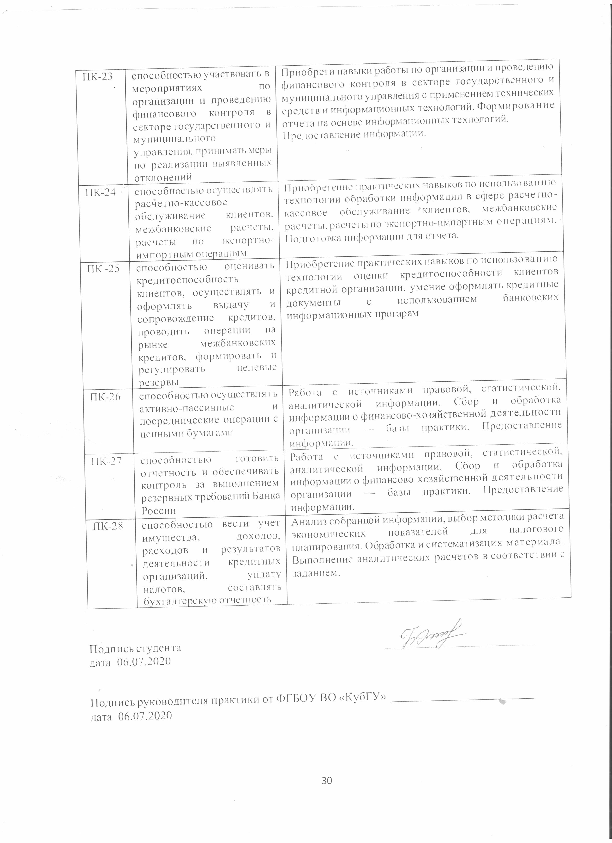

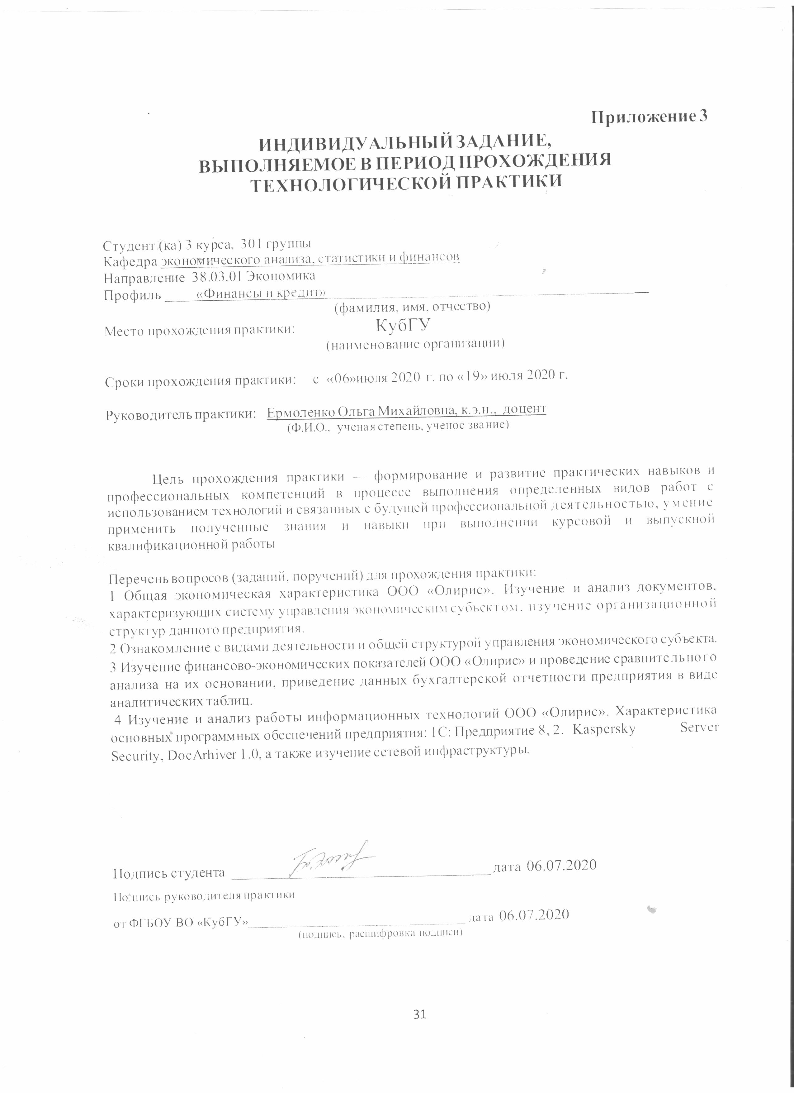

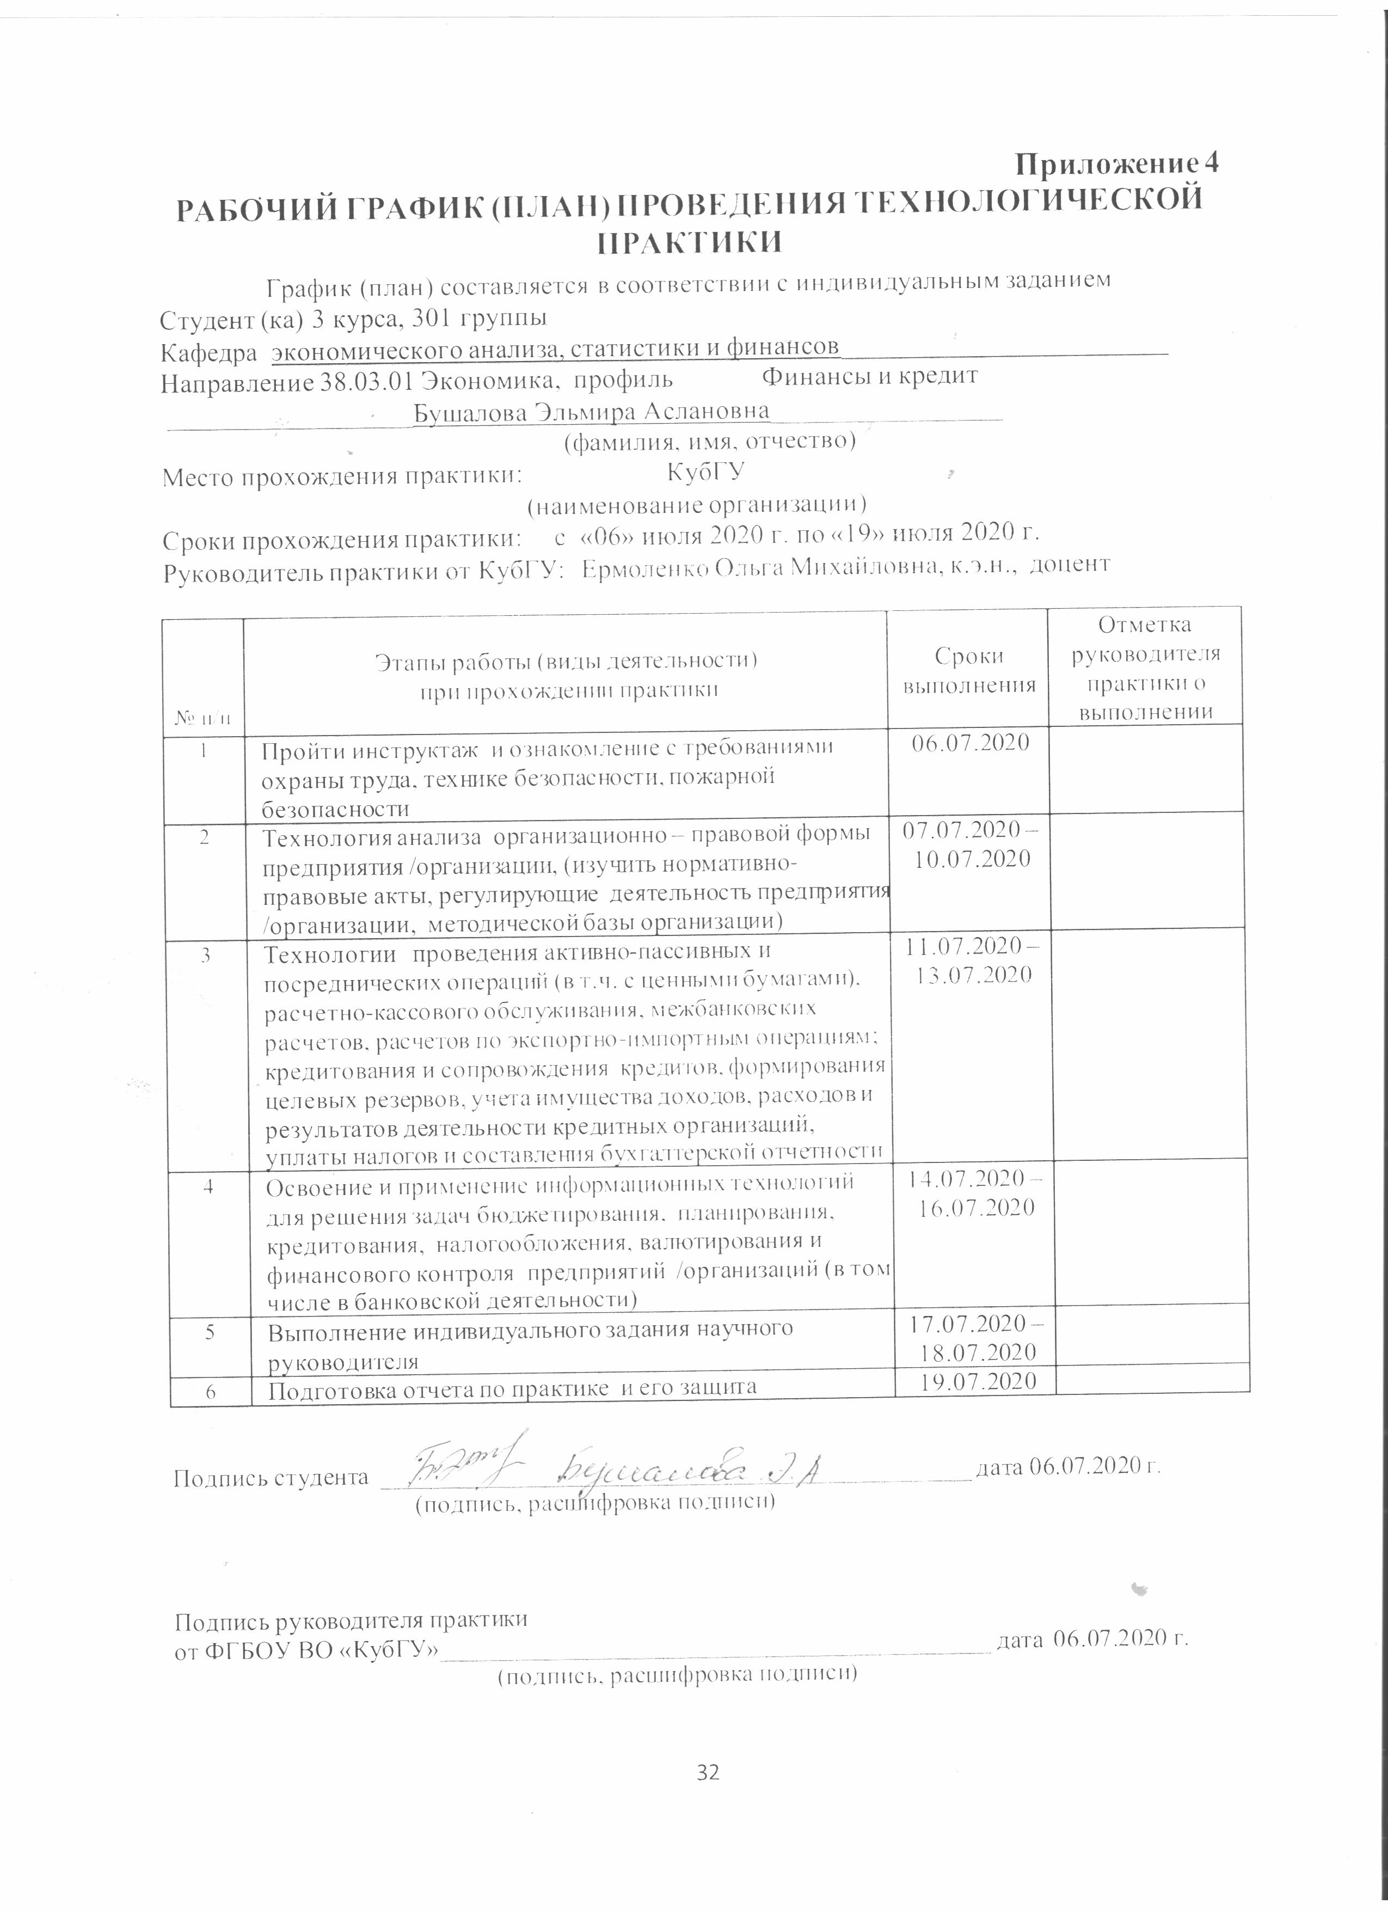

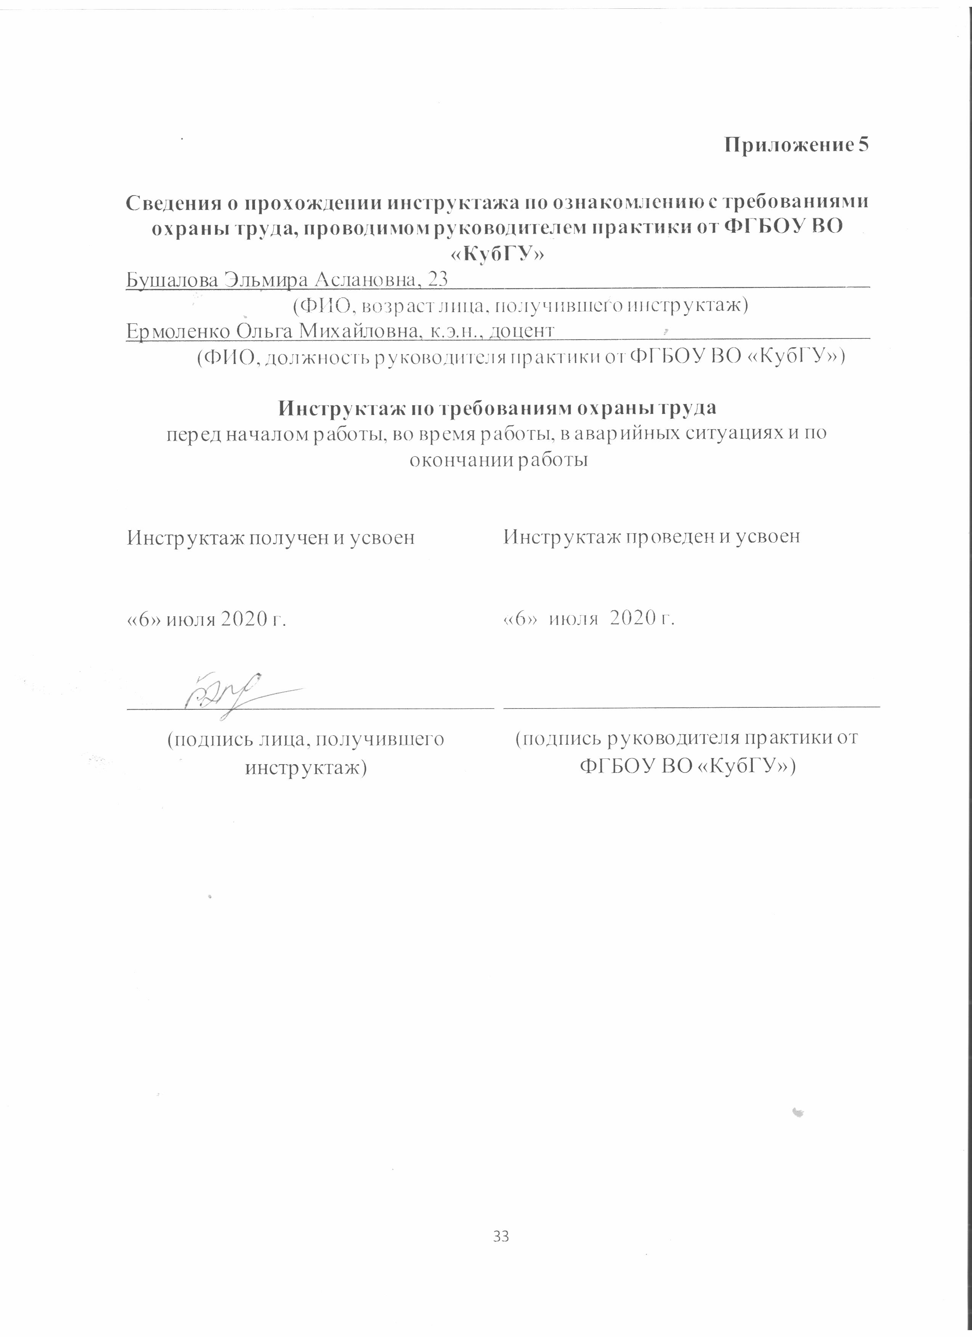

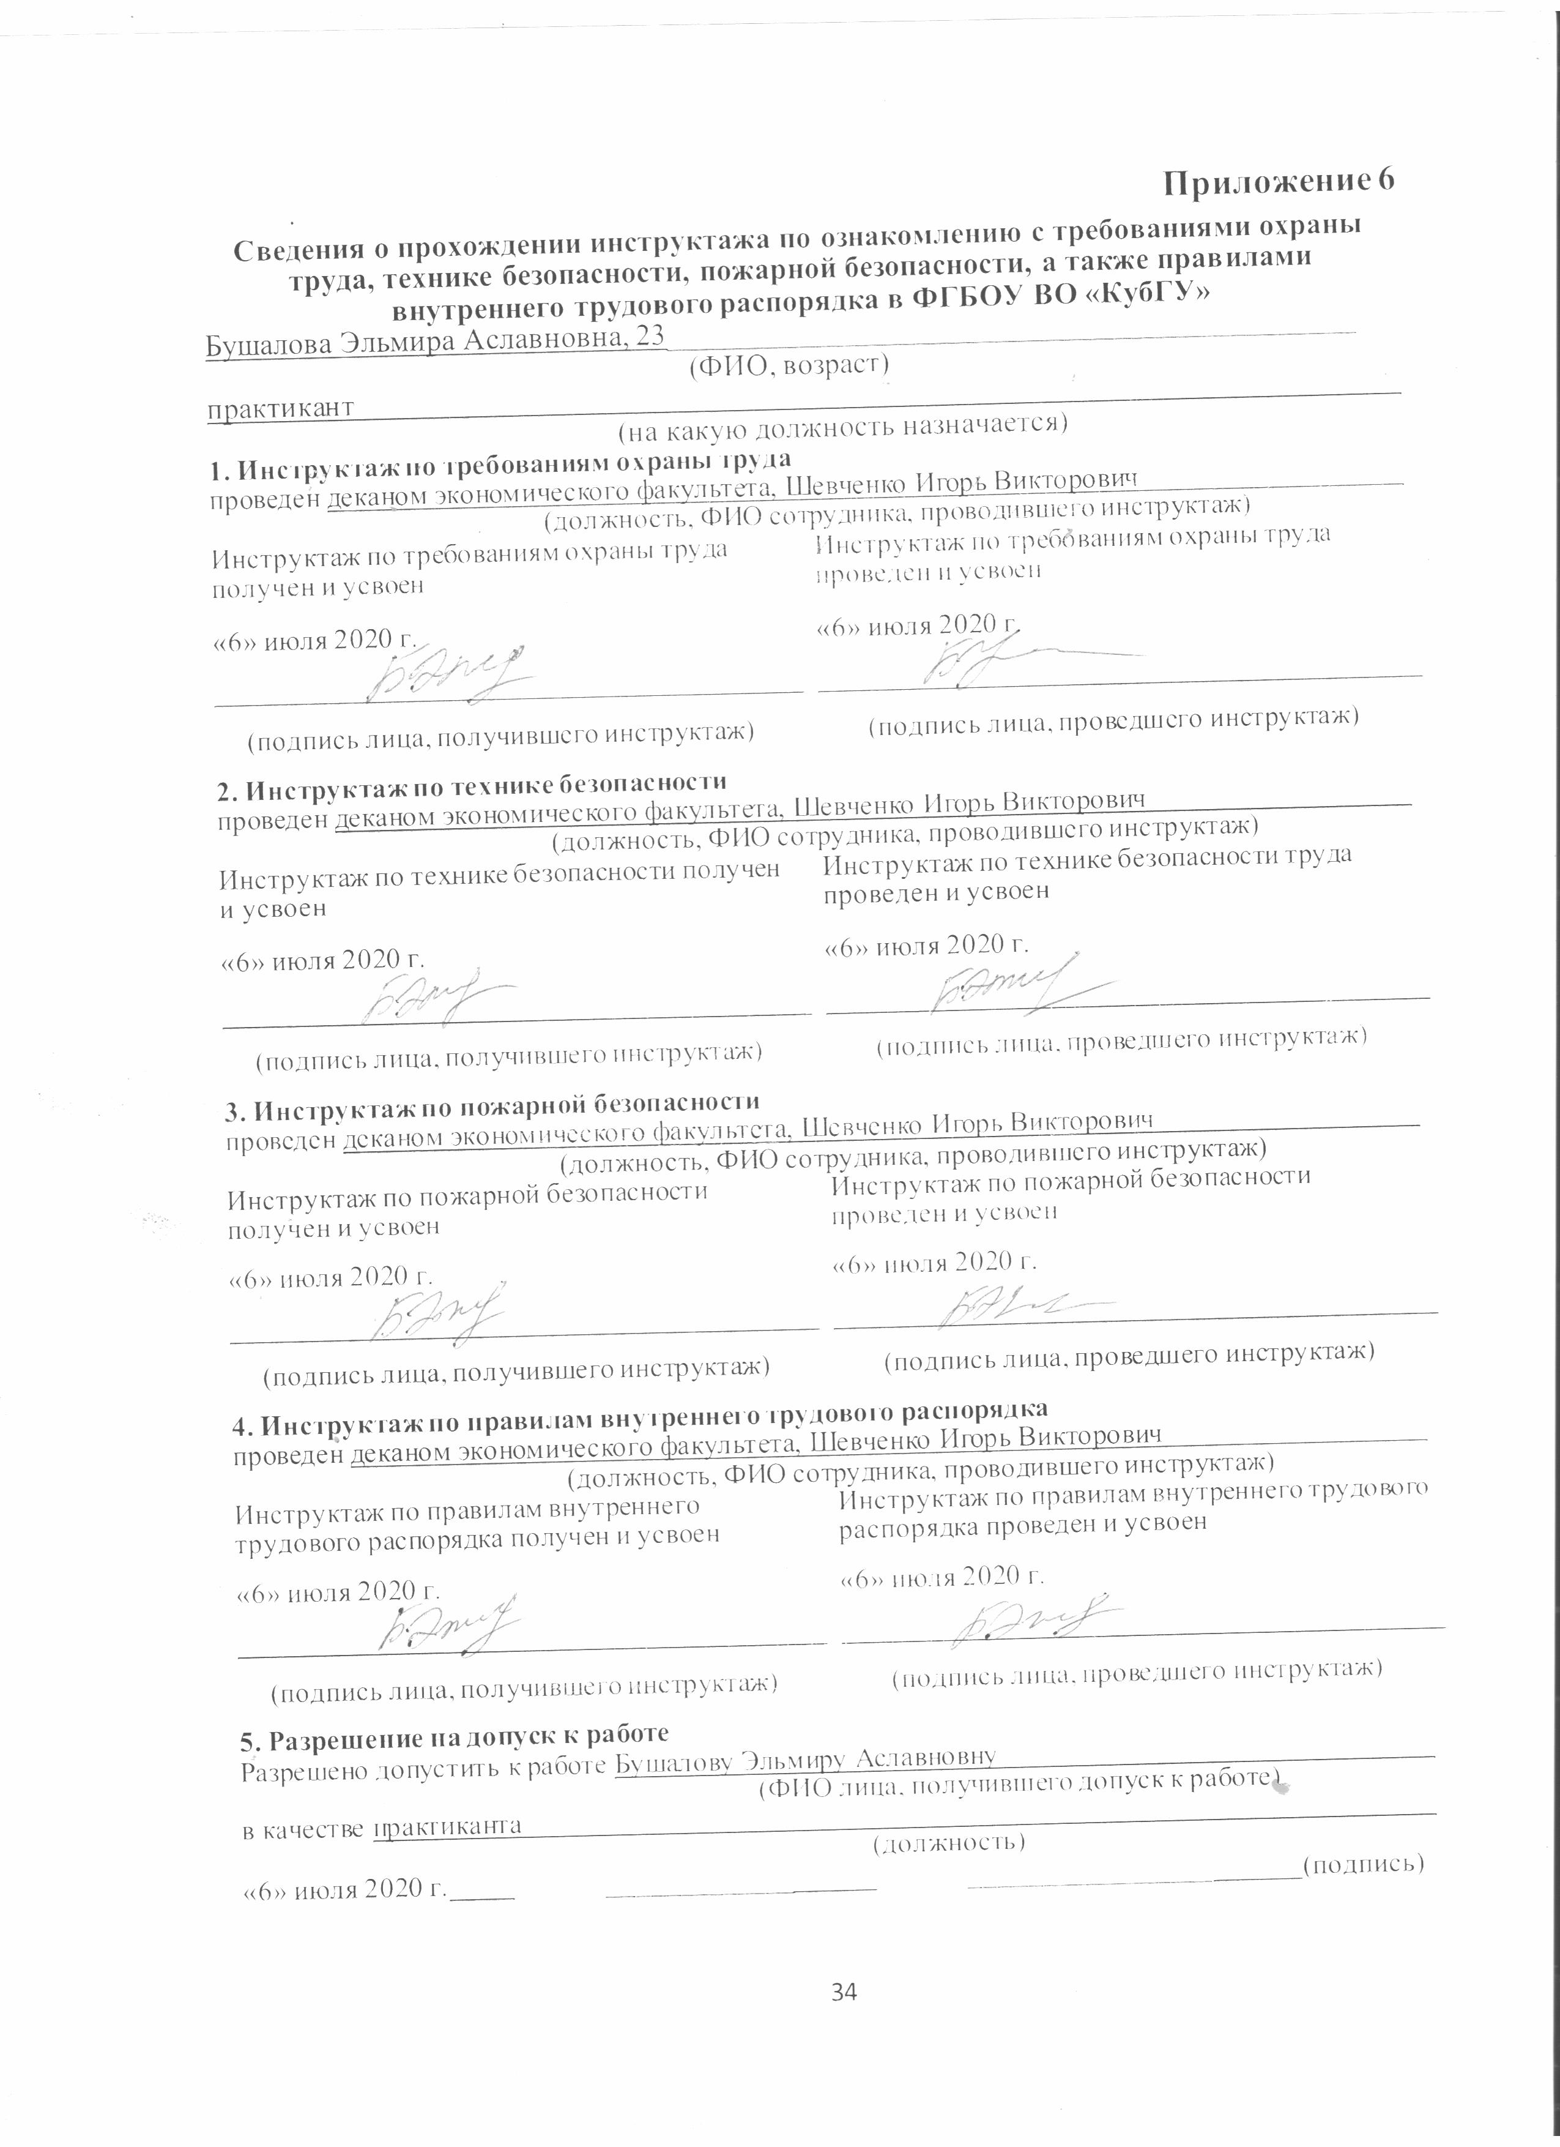

в качестве практиканта
(должность)
«6» июля 2020 г. _____________ _________________ (подпись)

Приложение 7

ДНЕВНИК ПРОХОЖДЕНИЯ технологической ПРАКТИКИ
Студент 3 курса, 301 группы
Направление подготовки 38.03.01 Экономика____________________________________
Направленность (профиль) Финансы и кредит____________________________________
__________________Бушалова Эльмира Аслановна_______________________________________
(фамилия, имя, отчество)
Место прохождения практики: КубГУ
(наименование организации)
Сроки практики: с «06»июля 2020 г. по «19» июля 2020 г.

Руководитель практики: Ермоленко Ольга Михайловна, к.э.н., доцент
(Ф.И.О., ученая степень, ученое звание)
Дата | Содержание  проведенной работы | Результат работы | Оценки, замечания и предложения по работе
06.07.2020 | Инструктаж по ознакомлению с требованиями охраны труда, технике безопасности, пожарной безопасности, а также правилами внутреннего трудового распорядка | Прошел инструктаж по ознакомлению с требованиями охраны труда, технике безопасности, пожарной безопасности, а также правилами внутреннего трудового распорядка
07.07.2020 | Изучение общей информации о предприятии | Изучила общую информацию о предприятии: основные направления деятельности и организационную структуру
08.07.2020 | Изучение конкурентной среды предприятия | Провела сравнение с конкурентами предприятия, сделала анализ
09.07.2020 | Работа с оргтехникой, прием звонков | Работала с оргтехникой, принимала входящие звонки
10.07.2020 | Изучение правил внутреннего распорядка | Изучила правила внутреннего распорядка на основании Устава предприятия
11.07.2020 | Изучение прав и обязанностей работников предприятия | Изучила основные права и обязанностей всех сотрудников на основании должностных инструкций предприятия
12.07.2020 | Изучение договора о полной индивидуальной материальной ответственности | Ознакомилась с договором о полной материальной ответственности
13.07.2020 – 14.07.2020 | Изучение основных экономических показателей предприятия | Изучила основные финансовые показатели на основании финансовой

Приложение 8
ОТЗЫВ

РУКОВОДИТЕЛЯ ПРАКТИКИ от ФГБОУ ВО «КубГУ»
о работе студента в период прохождения практики
Бушалова Эльмира Аслановна_____________
(Ф.И.О.)
Проходил практику в период с «06»июля 2020 г. по «19» июля 2020 г.
в __________________КубГУ__________________________________________________
(наименование организации)
На кафедре экономического анализа, статистики и финансов_________________________
(наименование структурного подразделения)
в качестве практиканта______________________________________________________
(должность)
Результаты работы состоят в следующем:
Код компетенции | Содержание компетенции | Планируемые результаты | Отметка о выполнении
ПК-19 | способностью рассчитывать показатели проектов бюджетов бюджетной системы Российской Федерации, обеспечивать их исполнение и контроль, составлять бюджетные сметы казенных учреждений и планы финансово-хозяйственной деятельности бюджетных и автономных учреждений | Подготовка отчета по практике в соответствии с программой практики и требованиям к оформлению | выполнено полностью,  частично,  не выполнено
ПК-20 | способностью вести работу по налоговому планированию в составе бюджетов бюджетной системы Российской Федерации | Анализ собранной информации по налоговому планированию. Подготовка отчета по практике | выполнено полностью,  частично,  не выполнено
ПК-21 | способностью составлять финансовые планы организации, обеспечивать осуществление финансовых взаимоотношений с организациями, органами государственной власти и местного самоуправления | Анализ собранной информации, выбор методики расчета экономических показателей для решения экономических задач. Обработка и систематизация материала. Выполнение аналитических расчетов в соответствии с заданием практики.  Предоставление информации по практике руководителю практики от кафедры, предоставление отзыва руководителя практики от принимающей организации, изложение результатов проведенных исследований | выполнено полностью,  частично,  не выполнено
ПК-22 | способностью применять нормы, регулирующие бюджетные, налоговые, валютные отношения в области страховой, банковской деятельности, учета и контроля | Подготовка аналитического отчета с характеристикой применяемых норм, регулирующих бюджетные, налоговые, валютные отношения в области страховой, банковской деятельности Определение основных тенденций экономических показателей | выполнено полностью,  частично,  не выполнено
ПК-23 | способностью участвовать в мероприятиях по организации и проведению финансового контроля в секторе государственного и муниципального управления, принимать меры по реализации выявленных отклонений | Ознакомление с предприятием, его производственной, финансовой и организационно-функциональной структурой.  Работа с источниками правовой, статистической, аналитической информации. | выполнено полностью,  частично,  не выполнено
ПК-24 | способностью осуществлять расчетно-кассовое обслуживание клиентов, межбанковские расчеты, расчеты по экспортно-импортным операциям | Предоставление информации по расчетам оценки кредитоспособности заемщика, рассмотрению пакета документов по сопровождению кредитной сделки. Выполнение индивидуальных заданий программы. Предоставление информации по практике руководителю практики от кафедры, предоставление отзыва руководителя практики от принимающей организации, изложение результатов проведенных исследований | выполнено полностью,  частично,  не выполнено
ПК-26 | способностью осуществлять активно-пассивные и посреднические операции с ценными бумагами | Подготовка аналитического отчета по активным и пассивным операциям и операциям с ценными бумагами. описание используемой технологии по формированию сравнительной характеристики и динамики проведения операций с другими организациями. рассмотрение рекомендаций по собранной и обработанной и информации. Выполнение индивидуального задания руководителя практики | выполнено полностью,  частично,  не выполнено
ПК-27 | способностью готовить отчетность и обеспечивать контроль за выполнением резервных требований Банка России | Анализ собранной информации, выбор методики расчета экономических показателей для решения экономических задач. Обработка и систематизация материала | выполнено полностью,  частично,  не выполнено
ПК-28 | способностью вести учет имущества, доходов, расходов и результатов деятельности кредитных организаций, уплату налогов, составлять бухгалтерскую отчетность | Анализ собранной информации, выбор методики расчета экономических показателей для решения экономических задач. Обработка и систематизация материала | выполнено полностью,  частично,  не выполнено



